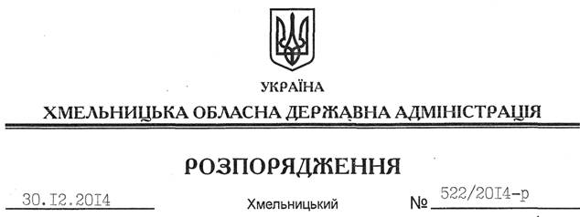

Про надання дозволу на розроблення проекту землеустрою щодо відведення земельної ділянки водного фонду громадянці Бондаренко Л.О.

На підставі статей 6, 13, 21, 39 Закону України “Про місцеві державні адміністрації”, статей 17, 59, 122-124, частини 2 статті 134 Земельного кодексу України, статті 51 Водного кодексу України, статей 22, 50 Закону України “Про землеустрій”, розглянувши клопотання громадянки Бондаренко Л.О. та подані матеріали:
1. Надати дозвіл громадянці Бондаренко Людмилі Олексіївні на розроблення проекту землеустрою щодо відведення земельної ділянки водного фонду із земель державної власності орієнтовною площею 10,0000 га, яка знаходиться за межами населених пунктів на території Стецьківської сільської ради Старокостянтинівського району, з метою подальшої передачі у користування на умовах оренди для рибогосподарських потреб.
2. Громадянці Бондаренко Л.О. при розробленні проекту землеустрою щодо відведення земельної ділянки водного фонду забезпечити дотримання вимог чинного законодавства.
3. Контроль за виконанням цього розпорядження покласти на заступника голови облдержадміністрації відповідно до розподілу обов’язків.

Перший заступник
голови адміністрації О.Симчишин

